МЕТОДИЧЕСКАЯ РАЗРАБОТКА

НА ТЕМУ:

**КАК НАРИСОВАТЬ**

**СИММЕТРИЧНЫЙ КУВШИН**

Область применения: для работы с учащимися подготовительного класса художественного отделения Детской школы искусств по программе

«Основы изобразительной грамоты»

Работу выполнила:

Заведующий художественным отделением МБУДО «ДШИ им. Е.М. Беляева»

г. Клинцы Брянской области,

преподаватель высшей категории

ЕРМОЛАЕВА ГАЛИНА ИВАНОВНА

**Тема: «КАК НАРИСОВАТЬ СИММЕТРИЧНЫЙ КУВШИН»**

**План:**

1.Вступление.

2.Цель и задачи.

3.Основная часть.

4.Заключение.

**1.Вступление.**

Сегодня особенно популярным среди родителей стало раннее развитие малышей. В нашу школу родители тоже приводят своих ребят. В данный период в художественном отделении Детской школы искусств имени Евгения Михайловича Беляева реализуются 2 предпрофессиональные программы в области изобразительного искусства: «Живопись» и «Декоративно-прикладное творчество». На эти программы принимаются учащиеся в возрасте 10-12 лет. Параллельно с предпрофессиональными программами художественное отделение работает с учащимися в возрасте от 8-ми лет. Для таких ребят разработана программа «Основы изобразительной грамоты», которая включает в себя изучение основ живописи, рисунка, станковой композиции, скульптуры и декоративно-прикладного искусства.

Работами с учащимися от 8 до 10 лет требует особенного подхода. В этот период у детей формируются определённые умения и навыки. При этом данный контингент обучающихся с удовольствием выполняет задания различной сложности, не боится пространства чистого листа, нет боязни испортить свой рисунок. Но для педагогов важно не только создать атмосферу заинтересованности, но и решить учебные задачи. Одна из таких задач научить школьников изображать симметричные предметы.

**2.Цель и задачи.**

Основная цель методической разработки в простой и доступной форме разъяснить обучающимся и родителям приёмы рисования симметричных предметов.

**Задачи:**

Образовательная:

Познакомить с понятием «симметрия», научить зрительно находить симметричные предметы в окружающем мире, освоить способы рисования симметричных предметов на примере кувшинчика;

Развивающая:

Развивать образное, пространственное и логическое мышление обучающихся, из зрительную память, внимание, усидчивость;

Техническая:

Освоить приёмы рисования симметричных сосудов, подготовить обучающихся к работе над темой «Натюрморт», развивать графические умения и навыки обучающихся.

**3.Основная часть.**

Нас окружает достаточно большое количество симметричных предметов.

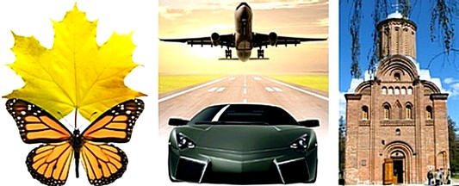

Посмотрите на них. Если в серединке каждого из предметов провести воображаемую линию, она разделит эти предметы на 2 одинаковые части.

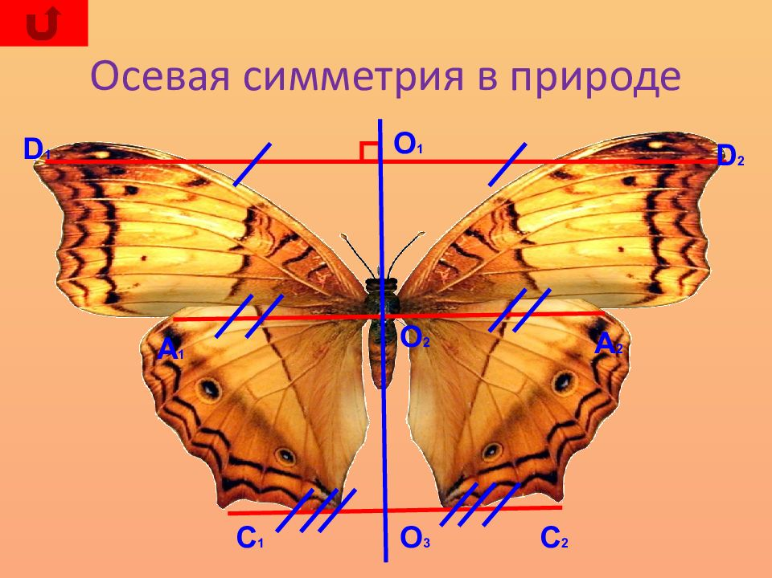

Эта линия называется осью симметрии. Она делит изображаемые предметы на равные части.

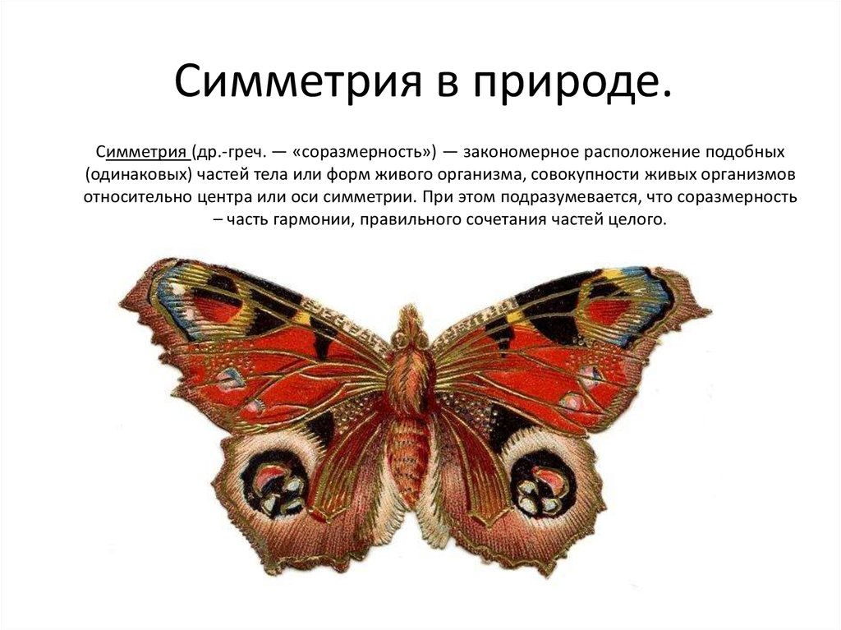

В природе таких предметов очень много. Симметричные предметы окружают нас и в повседневной жизни. Среди предметов, которыми пользуемся очень много симметричных сосудов (ваз и кувшинчиков).

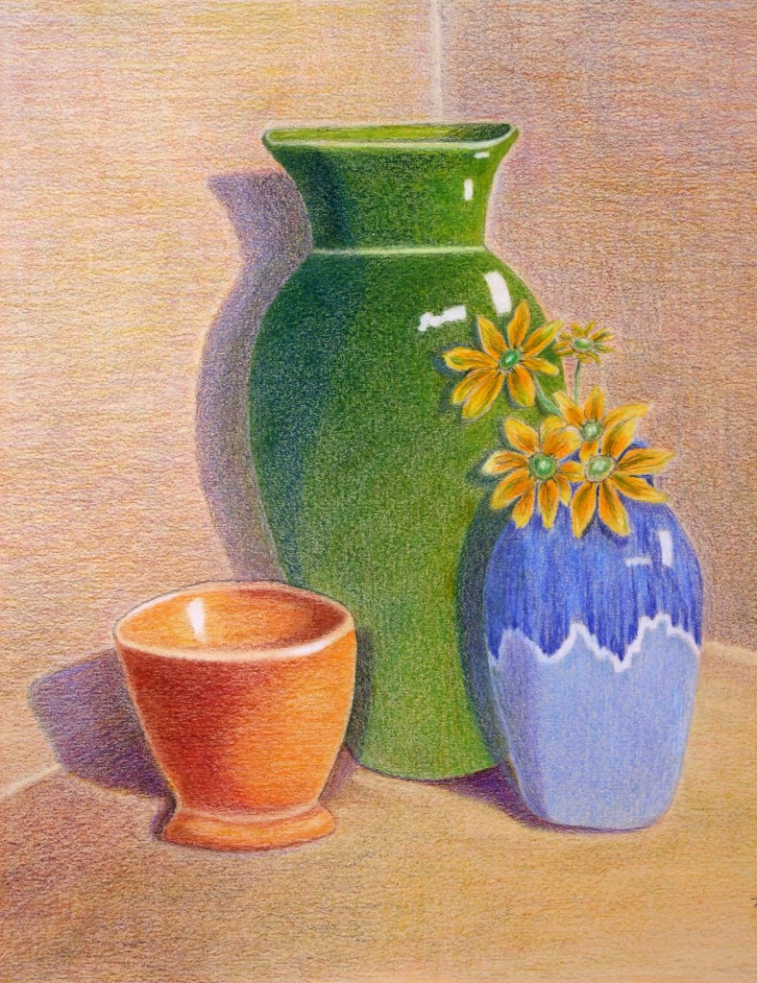

Для того, чтобы изобразить симметричный кувшин, нужно придерживаться следующих правил.

|  |  |
| --- | --- |
| 1.Расположите лист по вертикали или по горизонтали (в зависимости от того, как будет расположен ваш сосуд). | Горизонталь  I:\рисуем кувшин\s1200-5.jpg  Вертикаль  I:\рисуем кувшин\s1200-5.jpg |
| 2.Определяем размер изображаемого предмета относительно выбранного формата. Намечаем его высоту и ширину. | I:\рисуем кувшин\vaza-poyetapno-oboznachenie-ploskostei.png |
| 3.Чтобы ваш кувшин был похож на натуру (то есть изображаемый предмет), внимательно рассмотрите его форму.  Формы предметов могут быть самыми разнообразными. | I:\рисуем кувшин\kak_narisovat_vazu-karandashom.png |
| 4. Для удобства рисования мысленно разделите сложный предмет на простые геометрические тела, как на рисунке. | I:\рисуем кувшин\img7-рог.jpg |
| 5.Затем измерьте и нарисуйте все части на своём рисунке. При этом, измеряйте изображаемые части относительно оси симметрии, так, чтобы левые и правые части изображаемых предметов были одинаковыми. | I:\рисуем кувшин\fbce5b07b3f1d568d86bebe6ff3b3f27.jpg  I:\рисуем кувшин\fbce5b07b3f1d568d86bebe6ff3b3f27.jpg |
| 6.Далее уточните наружную форму предмета: если нужно, округлите части, добавьте детали. | I:\рисуем кувшин\fbce5b07b3f1d568d86bebe6ff3b3f27.jpg |
| 7. Когда форма изображаемого предмета соответствует форме натуры (предмета, который стоит перед тобой), можно перейти к построению овалов. С их помощью художник передаёт объём в конструкции. | I:\рисуем кувшин\80fc5826e69865bf1abe68cc75710df0.jpg |
| 8.Чтобы рисунок был завершён, нужно с помощью штриховки, нанесённой по форме предметов, передать свет и тень на предмете. | I:\рисуем кувшин\img7.jpg |
| 9.Вот так будет выглядеть завершённый рисунок кувшина | I:\рисуем кувшин\img7.jpg |

С помощью таких наглядных пособий ребята достаточно хорошо усваивают учебный материл. Так же в данном случае целесообразно использовать педагогический рисунок на классной доске, поэтапно демонстрируя все приёмы рисования и визирования изображаемых частей.

4.Заключение.

В данной методической разработке я поделилась своим опытом работы. В основе обучения ребят рисованию с натуры лежит объяснительно-иллюстративный метод обучения. При этом важно учитывать, что дети 8-10 лет имеют склонности к срисовыванию тех или иных понравившихся объектов. Этот приём можно так же использовать в период поэтапного рисования предметов с натуры. Но важно помнить о том, что приёмы совместного рисования постепенно нужно переводить в самостоятельную работу учащихся. При этом ребята сначала могут повторять рисунок педагога, а затем постепенно вносить элементы импровизации. Как результат данной методики обучения я приведу пример работы учащегося 9-ти лет Куцебо Никиты.

|  |  |
| --- | --- |
| Рисунок до обучения | Рисунок после обучения |
| C:\Users\User\Desktop\IMG_20200416_192002.jpg | C:\Users\User\Desktop\IMG_20200425_123407.jpg |

Желаю творческих успехов!

В методической разработке использован иллюстративный материал, подобранный с помощью поисковой системы «Яндекс».